**РОССИЙСКИЙ УНИВЕРСИТЕТ ДРУЖБЫ НАРОДОВ**

**Факультет физико-математических и естественных наук**

**Кафедра прикладной информатики и теории вероятностей**

**ОТЧЕТ**

**по лабораторной работе № 3**

*дисциплина: Архитектура компьютера*

Студент: Нухова Камилла Руслановна

Группа: НБИбд-01-24

**МОСКВА**

2024 г.

**3. Лабораторная работа №3.** Язык разметки Markdown

3.1. Цель работы

Целью работы является освоение процедуры оформления отчетов с помощью легковесного языка разметки Markdown.

3.4 Порядок выполнения лабораторной работы

1. Устанавливаем техническое обеспечение, такое как: tex live и pandoc,

С помощью команды sudo apt install

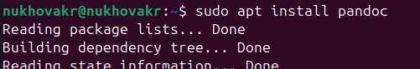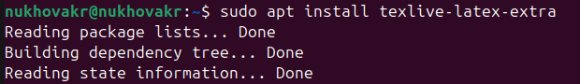Рисунок 1

Рисунок 2

1. Переходим к каталогу курса сформированный при выполнении лабораторной работы №2.

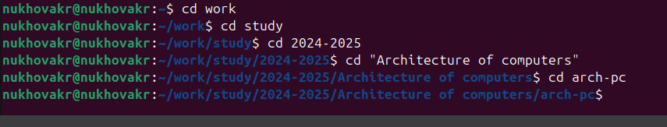

Рисунок 3

Следующий шаг – обновление локального репозитория, скачав изменения из удаленного репозитория с помощью команды “git pull”



Рисунок 4

1. Переходим в каталог с шаблоном отчета по лабораторной работе номер три



Рисунок 5

1. Проводим компиляцию шаблона с использованием Markfile. Делаем мы это с помощью команды “make”

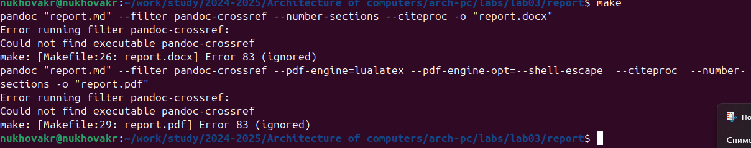

Рисунок 6

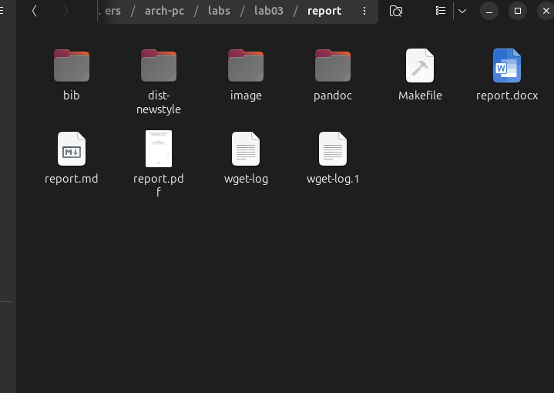

Рисунок 7

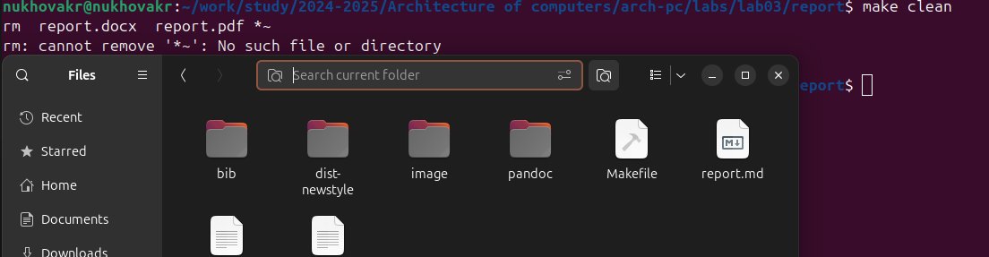Рисунок 8

1. Далее открываем файл report.md через терминал

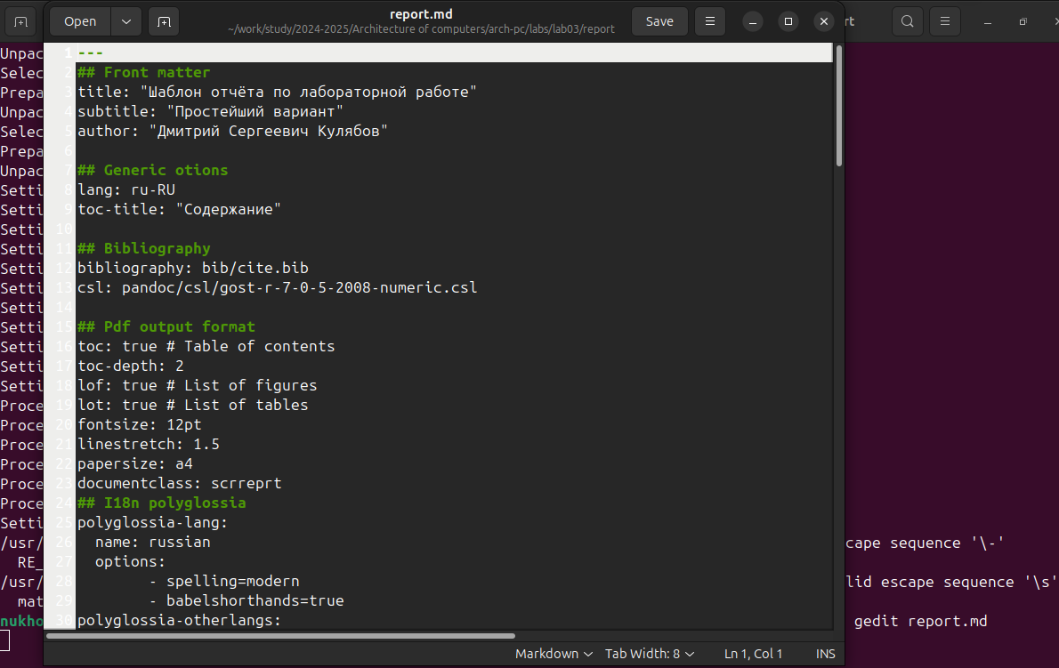

Рисунок 9

1. Загружаю файлы на Github.

Вывод: освоила процедуры оформления отчетов с помощью легковесного языка разметки Markdown.